BÀI 1 (3 ĐIỂM): Thiết kế sơ đồ ERD — Website AutoGarage
Công cụ: app.lucidchart.com hoặc app.diagrams.net

1. Phân tích các thực thể và mối liên kết giữa các thực thể (ERD Level 1)
Các thực thể (Entities)
STT | Thực thể | Mô tả
1 | User | Người dùng hệ thống (khách hàng / quản trị viên)
2 | Order | Đơn hàng (hóa đơn)
3 | Car | Xe ô tô (sản phẩm chính)
4 | Accessory | Phụ kiện ô tô
5 | Brand | Hãng xe (Toyota, Honda, Ford...)
6 | Category | Danh mục phụ kiện (Nội thất, Ngoại thất, An toàn, Vận hành)
Mối liên kết (Relationships)
Thực thể 1 | Quan hệ | Thực thể 2 | Kiểu
User | tạo | Order | 1 — N (Một user tạo nhiều order)
Order | có | Car | N — N (Một order có nhiều xe, một xe thuộc nhiều order)
Order | có | Accessory | N — N (Một order có nhiều phụ kiện, một phụ kiện thuộc nhiều order)
Car | thuộc | Brand | N — 1 (Nhiều xe thuộc một hãng xe)
Accessory | có | Category | N — 1 (Nhiều phụ kiện thuộc một danh mục)
Sơ đồ ERD Level 1 (Chen Notation)
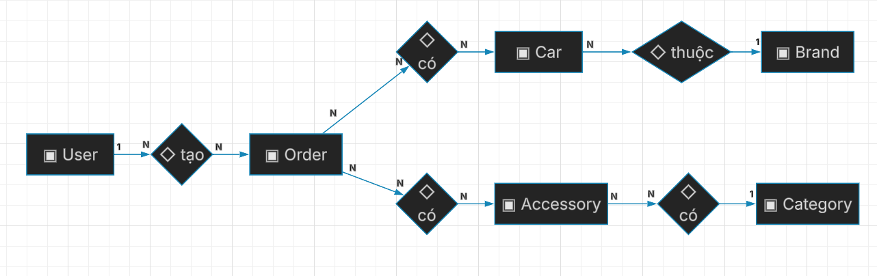

[!NOTE] Giải thích mối quan hệ N–N:
- Quan hệ N–N giữa Order và Car / Accessory sẽ được tách thành bảng trung gian order_details ở Level 2.
- Mỗi order_detail lưu thông tin: số lượng (quantity), giá tại thời điểm đặt (price), loại sản phẩm (type: car/accessory).

2. Chuyển sơ đồ ERD sang Level 2 (Physical Schema)
Sơ đồ quan hệ Level 2
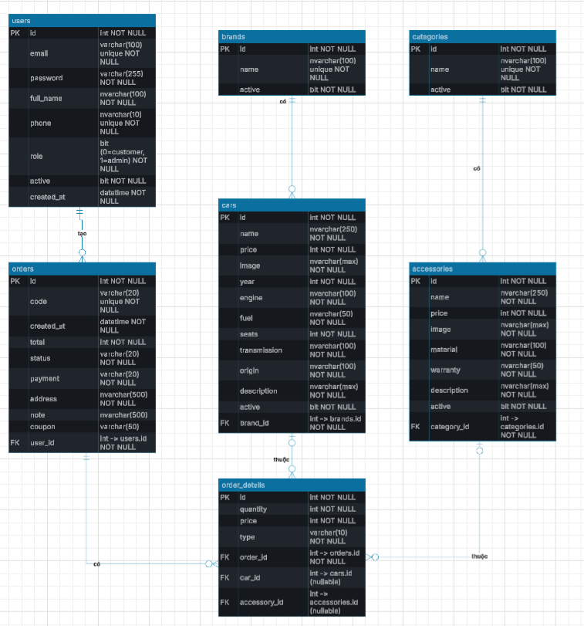

Mô tả chi tiết các bảng
Bảng users — Người dùng
Cột | Kiểu dữ liệu | Ràng buộc | Mô tả
id | int identity | PK | Mã người dùng (tự tăng)
email | varchar(100) | UNIQUE, NOT NULL | Email đăng nhập
password | varchar(255) | NOT NULL | Mật khẩu
full_name | nvarchar(100) | NOT NULL | Họ tên
phone | varchar(10) | UNIQUE | Số điện thoại
role | bit | NOT NULL, DEFAULT 0 | 0 = customer, 1 = admin
active | bit | DEFAULT 1 | Trạng thái hoạt động
created_at | datetime | DEFAULT GETDATE() | Ngày tạo tài khoản
Bảng brands — Hãng xe
Cột | Kiểu dữ liệu | Ràng buộc | Mô tả
id | int identity | PK | Mã hãng xe
name | nvarchar(100) | UNIQUE, NOT NULL | Tên hãng (Toyota, Honda...)
active | bit | DEFAULT 1 | Trạng thái
Bảng categories — Danh mục phụ kiện
Cột | Kiểu dữ liệu | Ràng buộc | Mô tả
id | int identity | PK | Mã danh mục
name | nvarchar(100) | UNIQUE, NOT NULL | Tên danh mục (Nội thất, Ngoại thất...)
active | bit | DEFAULT 1 | Trạng thái
Bảng cars — Xe ô tô
Cột | Kiểu dữ liệu | Ràng buộc | Mô tả
id | int identity | PK | Mã xe
name | nvarchar(250) | NOT NULL | Tên xe
price | int | NOT NULL | Giá (VNĐ)
image | nvarchar(max) |  | Ảnh (URL hoặc base64)
year | int |  | Năm sản xuất
engine | nvarchar(100) |  | Động cơ
fuel | nvarchar(50) |  | Nhiên liệu
seats | int |  | Số chỗ ngồi
transmission | nvarchar(100) |  | Hộp số
origin | nvarchar(100) |  | Xuất xứ
description | nvarchar(max) |  | Mô tả chi tiết
active | bit | DEFAULT 1 | Trạng thái
brand_id | int | FK → brands.id | Mã hãng xe
Bảng accessories — Phụ kiện
Cột | Kiểu dữ liệu | Ràng buộc | Mô tả
id | int identity | PK | Mã phụ kiện
name | nvarchar(250) | NOT NULL | Tên phụ kiện
price | int | NOT NULL | Giá (VNĐ)
image | nvarchar(max) |  | Ảnh
material | nvarchar(100) |  | Chất liệu
warranty | nvarchar(50) |  | Bảo hành
description | nvarchar(max) |  | Mô tả
active | bit | DEFAULT 1 | Trạng thái
category_id | int | FK → categories.id | Mã danh mục
Bảng orders — Đơn hàng
Cột | Kiểu dữ liệu | Ràng buộc | Mô tả
id | int identity | PK | Mã đơn hàng
code | varchar(20) | UNIQUE | Mã đơn (ORD...)
created_at | datetime | DEFAULT GETDATE() | Ngày đặt
total | int | NOT NULL | Tổng tiền
status | varchar(20) | DEFAULT 'pending' | Trạng thái đơn
payment | varchar(20) |  | Phương thức thanh toán
address | nvarchar(500) |  | Địa chỉ giao hàng
note | nvarchar(500) |  | Ghi chú
coupon | varchar(20) |  | Mã giảm giá đã dùng
user_id | int | FK → users.id | Mã người đặt
Bảng order_details — Chi tiết đơn hàng (bảng trung gian)
Cột | Kiểu dữ liệu | Ràng buộc | Mô tả
id | int identity | PK | Mã chi tiết
quantity | int | NOT NULL | Số lượng
price | int | NOT NULL | Đơn giá tại thời điểm đặt
type | varchar(10) | NOT NULL | Loại sản phẩm: 'car' hoặc 'accessory'
order_id | int | FK → orders.id | Mã đơn hàng
car_id | int | FK → cars.id (nullable) | Mã xe (nếu type = 'car')
accessory_id | int | FK → accessories.id (nullable) | Mã phụ kiện (nếu type = 'accessory')
[!IMPORTANT] Bảng order_details là bảng trung gian phát sinh từ quan hệ N–N giữa Order với Car/Accessory (tương tự bảng bill_details trong đề mẫu). Mỗi dòng chi tiết ghi nhận một sản phẩm trong đơn hàng kèm số lượng và giá tại thời điểm mua.

Tổng kết quan hệ giữa các bảng
users (1) ──────────── (N) orders
orders (1) ──────────── (N) order_details
cars (1) ──────────── (N) order_details
accessories (1) ──────── (N) order_details
brands (1) ──────────── (N) cars
categories (1) ────────── (N) accessories
Quan hệ | Mô tả
users → orders | 1 user tạo nhiều đơn hàng
orders → order_details | 1 đơn hàng chứa nhiều chi tiết sản phẩm
cars → order_details | 1 xe xuất hiện trong nhiều chi tiết đơn
accessories → order_details | 1 phụ kiện xuất hiện trong nhiều chi tiết đơn
brands → cars | 1 hãng có nhiều xe
categories → accessories | 1 danh mục có nhiều phụ kiện

